今日动态

来园
今天来园人数为21人，3人请假，要注意休息哦。

区域游戏：
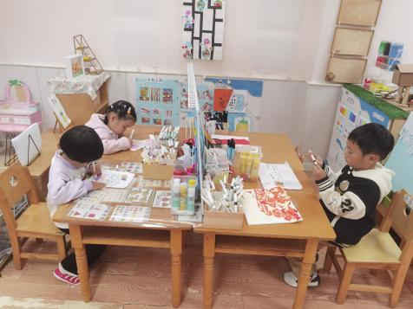 | 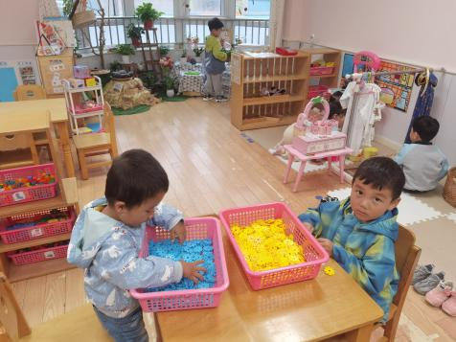 | 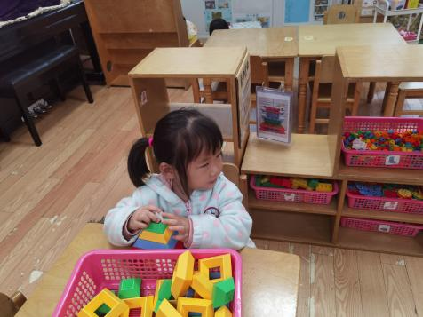
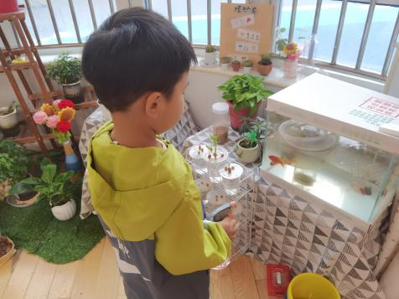 | 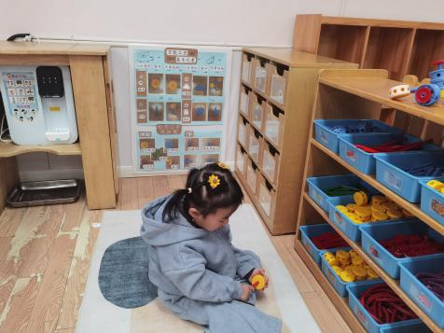 | 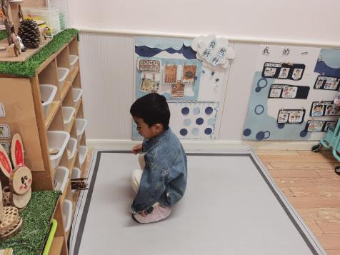
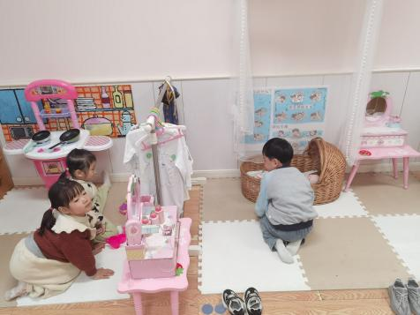 | 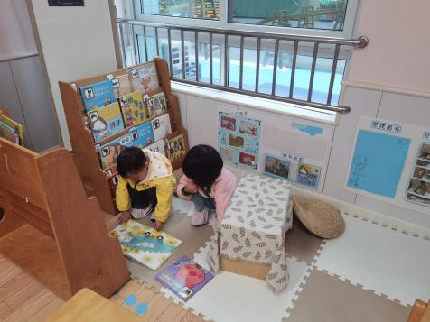

集体活动：
科学：各种各样的树叶
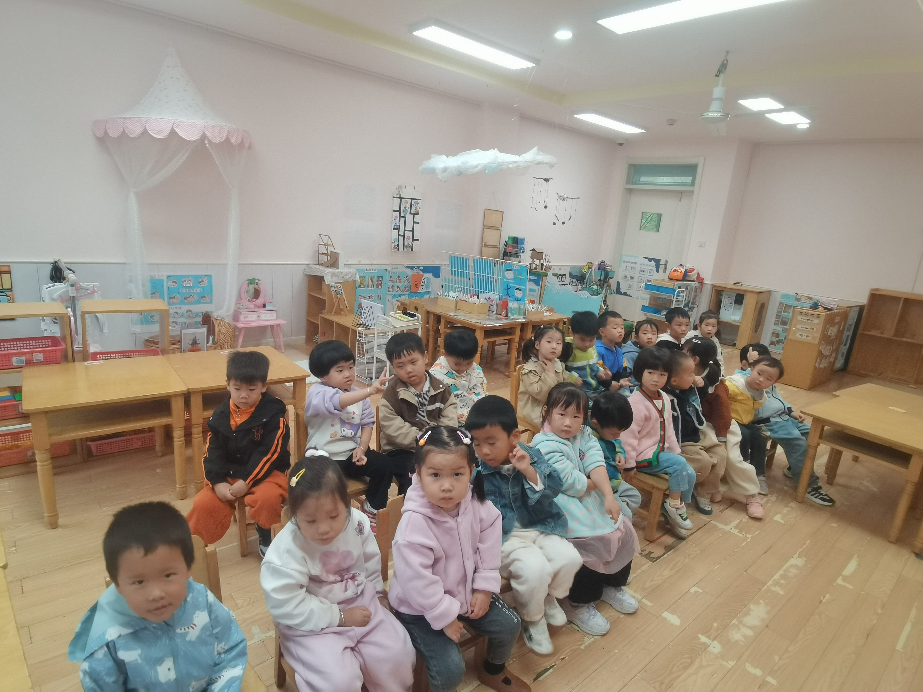 | 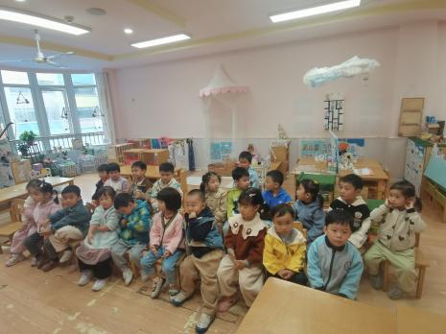
这是一节常识类的科学活动。树叶有各种不同的形状、大小、颜色和质感。树叶的颜色是接近无穷的，我们平时接触到的，大概以绿色，黄色和红色的居多。叶的形态有椭圆形、心形、掌形、扇形、菱形、披针形、卵形、圆形、针形、鳞形、匙形、三角形。叶子的边缘有光滑和锯齿状两种。一片完整的树叶包括以下三个部分：叶片、叶柄、托叶。叶片上有粗细不等的叶脉。叶脉分两种：网状脉、平行脉。树叶会变红、变黄。树叶是树进行光合作用的部位，它的作用也很大。秋天是一个落英缤纷的季节，也是幼儿观察树叶的好时机，因此，我们设计了本次活动，主要通过幼儿自主观察发现树叶的特征，并能用语言进行描述。
幼儿发展分析：
树叶是幼儿生活中很常见的事物，很多幼儿有过捡树叶、玩树叶的经验，部分幼儿能说出一些常见树叶的名称或者颜色。但是对树叶的特征并未特意进行观察，对于树叶的了解不够全面。小班幼儿的观察能力较弱，常常没有一定的目的性，观察时无序，专注力也较差。在活动中要特别注重培养。
李奕彤、陆晟钰、张先彤、孙天艺、高煜宁、顾嘉、陶亦修、张展旭、印桉聿、冯奕程、谭安哲、张若瑾、谭悦乐意观察树叶，对树叶感兴趣。许皓宇、胡皓泽、张一航、唐若茜、周子懿、刘欣妍、唐艺哲、周洢柠能大胆讲述自己的发现，并乐意与同伴交流分享。

生活活动情况：
1.午餐情况：
今天的午饭吃的是茄汁龙利鱼和猪肉白菜炖粉丝。大部分的孩子是能够自主进餐的，并且有较好的进餐习惯。但还有个别幼儿的握勺姿势不是很标准。根据观察，我们小五班有很多孩子都有不爱吃蔬菜的习惯，需要家长们回家再继续跟进、配合一起让孩子不挑食，爱吃饭。
2.午睡情况：
午睡时，有个别孩子入睡比较晚，大家需要调整孩子的作息时间哦！
家园合作：
1.动态上的照片，仅作为老师观察时的随拍，并不是所有孩子的照片都会呈现，
2.部分幼儿的水杯里的水量过多，孩子喝不了，请装入适量的水。

